淡江時報 第 848 期
蘭成賀歲 創辦人與會同歡
學校要聞
【本報訊】100學年度歲末聯歡會於1月13日在淡水校園學生活動中心熱鬧登場，表演活動先由蘭陽校園主任林志鴻領銜，率領全球創業發展學院院長劉艾華及4位系主任共同組成的太鼓先鋒隊，以「擊鼓迎賓-鳳陽花鼓」揭開序幕。

接著，礁溪三民國小太鼓隊帶來「雷神+雷雨」表演。而成人教育部樂活學苑師生則帶來「樂活組曲」，除了獨唱另由合唱團演唱「愛的真諦」由姚雛鳳老師所指導的「日本舞踊」擔綱，節目搭配之「平成音頭」合唱曲，是由樂活學苑「唱歌學日語」學生演出。現場演出充分顯示「快樂學習，享受生活」，樂活學苑學員平均年齡約60歲，最資深的學員為80歲，讓觀眾親見長者的樂活生活。

張校長感性表示，感謝全校同仁為淡江奮力打拚，接著頒發教師專題研究計畫績優獎、教學獎勵獎、優良職工及職工資深服務獎等。而第6屆淡江品質獎，也在聯歡會上由張校長親自公布，由總務處得獎，獲頒獎金15萬元及獎座。

今年張創辦人也到場參與，全場的同仁鼓掌歡迎。他致詞時談到，隨著教育學院搬遷至新大樓，現在每個學院已有專屬的大樓，他勉勵全體同仁繼往開來，在未來的10年使淡江進入世界一流大學之列。最後壓軸抽大獎，張創辦人親自抽出並頒發董事長獎、姜名譽董事長獎及創辦人獎，由學術副校長室秘書何憶萍獲得創辦人獎。
2012/02/13

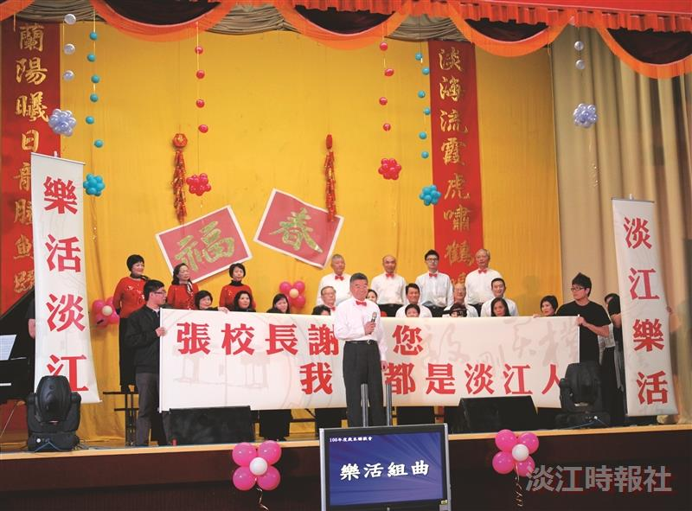
成人教育部樂活學苑師生，於歲末聯歡中帶來活力十足的演出。（攝影／李鎮亞）

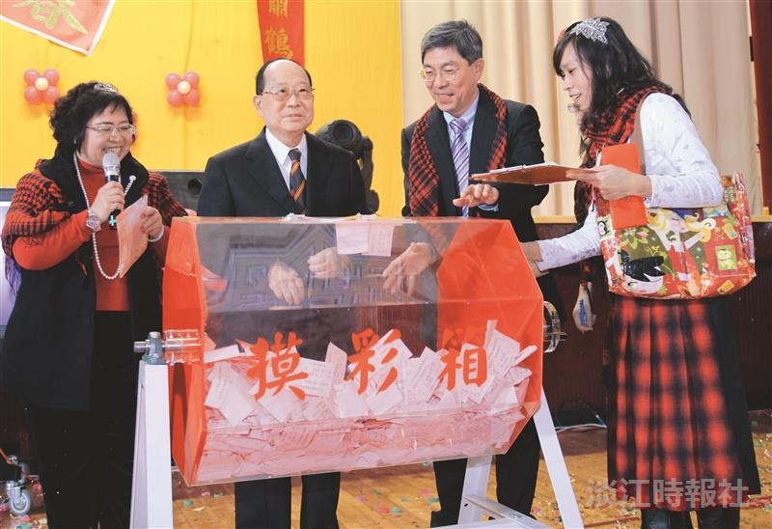
張建邦創辦人於歲末聯歡中進行抽獎。（攝影／李鎮亞）

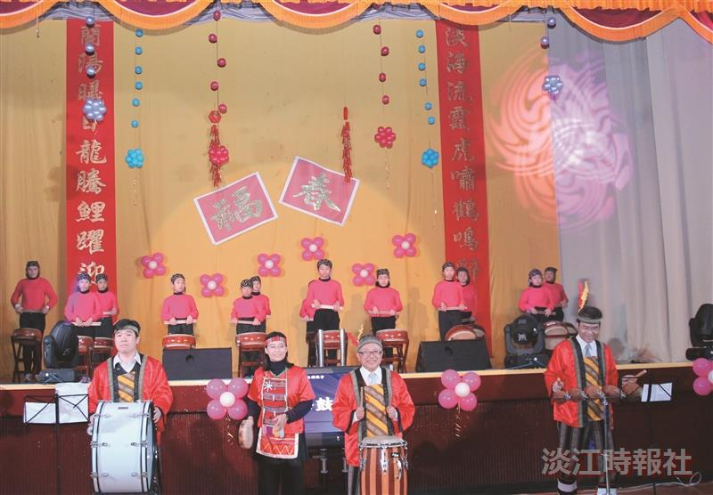
蘭陽校園主任林志鴻率領全球創業發展學院院長劉艾華等共同組成的太鼓先鋒隊，以「擊鼓迎賓-鳳陽花鼓」揭開序幕；成人教育部樂活學苑師生，帶來活力十足的演出。（攝影／李鎮亞）

